Pêche du carnassier à la cuillère ondulante : un leurre pas à la mode

(Extrait de 1max2peche)
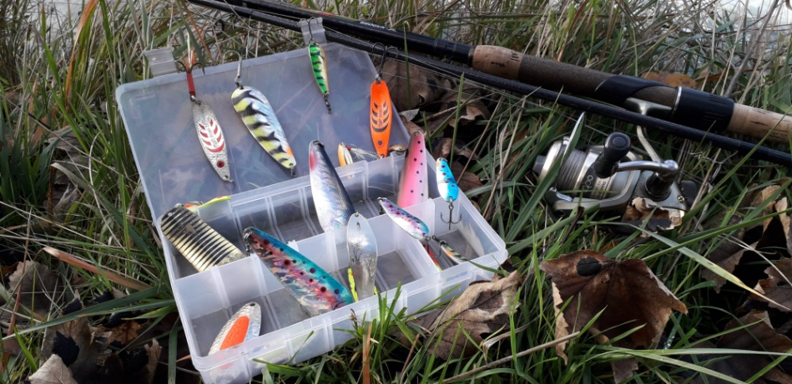
Des courbes ravageuses, une démarche aguicheuse… on parle d’un leurre qui, s’il n’y en avait qu’un à emporter quelque part dans le monde, serait la cuillère ondulante !

Ce leurre a toujours été délaissé dans les boites des pêcheurs. Il faut le reconnaitre, rares sont ceux à en avoir dans leur boite ! Hormis pour le silure, on peut croire qu’elle n’a de succès qu’auprès des pêcheurs de saumons ou en mer. Mais en eau douce, elle peine à s’imposer.

La mal aimée aux formes variées
Et pourtant, elle conserve bien des atouts, et sa famille regroupe différentes formes :

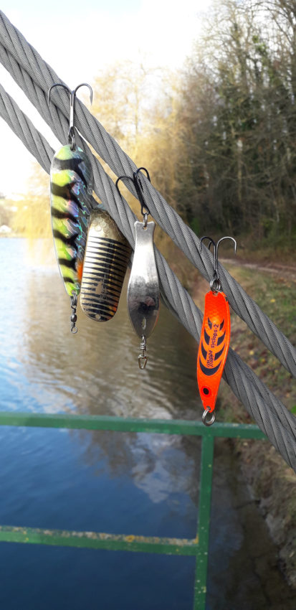
- La feuille de saule : cette petite lame effilée comporte le même galbe arrière que ses consœurs, avec une tête assez étroite. C’est la « Tobby » d’Abu Garcia par exemple.
- La galbée : large en tout point, elle appelle de loin ! Très forte nage, cette dernière se ponctue de très forts décrochages qui remuent très fortement le scion. Canne forte conseillée donc… les pêcheurs de silures ne se sont pas trompés avec elle ! Et les traqueurs de brochets non plus. C’est la « Effzett » de chez DAM par exemple.
- Et celles en forme de « S ». Elle reprend la finesse de la première et les fortes vibrations de la seconde, le profil en « S » extrêmement prononcé en plus. C’est la « Syclops » de chez Mepps par exemple.
Les points communs entre toutes, ce sont de fortes vibrations, des distances atteintes assez élevées et un sacré pouvoir attractif sur les carnassiers.

En eau douce comme en mer
Les ondulantes sont vraiment des leurres à part, travaillant à leur façon, et appelant vraiment de loin. Elles permettent de travailler par dents de scie, en renvoyant de nombreux flashs et stimuli à la descente, façon « feuille morte ». Et un poisson à l’agonie ne fait pas autrement… Car ces dernières ont cette particularité d’avoir cette nage planante, aussi à l’aise dans les forts courants qu’en pleine eau. Travailler ce leurre est un régal, les pêcheurs de saumons et de truites de mer le savent bien. Beaucoup sont ceux qui, les recherchant aux leurres durs, utilisent ce leurre. Il garnit d’ailleurs plus volontiers les boites de ces derniers, plutôt que ceux que l’on rencontre en fin de semaine en plaine.
Les traqueurs de silure en ont fait un leurre de base. Et ils ont raison ! Ils recherchent chez les ondulantes les fortes vibrations qu’elles émettent.(MADCAT a même rajouté une petite hélice à l’intérieur de la palette d’un de ses modèles pour encore plus de vibrations… résultats gagnant pour ce leurre à l’EFFTEX 2018).
Les traqueurs de sandres, notamment dans les années 90, eurent et ont encore de bons résultats avec ce leurre. Car les fonds sont ouverts avec elles. Quant aux pêcheurs de brochets, nul doute que l’ondulante parle à certains en terme de résultats.

Limiter les accrocs à l’ondulante
La faille de l’ondulante, c’est l’accroc. Rien de plus exaspérant quand on sent qu’on se retrouve bloqué ! Soit on opte pour le « texan + L.S », soit on se munit d’un simple fil de cuivre en 0.6 mm qui fait office d’anti-herbe. Le « texan + L.S » cintre la nage du leurre cependant. On peut donc limiter les choses en y mettant une imitation de ver qui est assez fine et rend votre leurre un peu plus attractif. Effet garanti sur les perches !

L’animation de la cuillère ondulante
On peut, comme tout leurre, la ramener, la re-balancer et, encore une fois, recommencer… On prend du poisson ainsi, mais bon, il y a mieux tout de même et plus efficace ! La suivre dans les courants comme on le fait avec son appât au toc, en regardant les mouvements de votre scion sous l’effet des battements de sa nage, la dandiner dans une fosse à l’aplomb du bateau, l’animer façon « mort-manié » au-dessus du champ de mines que l’on a repéré l’année dernière, faire le siège d’une touffe de racines d’aulne grâce à sa descente en « feuille morte », etc. Ce sont toutes ces possibilités qui sont offertes, et toujours avec ses fortes vibrations, son principal atout.
Dans le premier cas, en aval d’un barrage par exemple, on se met en deçà des 50 m aval et on lance droit devant soi. On referme le pick up après l’impact et, canne à 45°, on laisse l’ondulante planer au gré du courant. De légers coups de scion de temps à autre pour casser la monotonie, et on récupére la belle le long de la berge qui, généralement offre un courant favorable revenant vers soi. Cette façon de faire est assez reposante et pas des moins efficace. Elle imite une proie un peu sonnée par les courants ou ayant du mal à y évoluer. Un signal sang en plus, et on est paré.
Veiller à relâcher autant que faire se peut la tension de votre ligne, tout en gardant le contact. Une canne à action de pointe marquée ou semi-progressive est adaptée. Au pêcheur de voir selon ses goûts. Une fois le contact pris avec le fond, commencer par un ou deux coups de scion comme on le fait avec un LS, et ainsi de suite. Encore une fois, c’est au moment du relâcher que la plupart des touches arrivent ! Et, parfois, elles sont loin d’être discrètes. Faire évoluer ainsi l’ondulante, lui fait exprimer toutes ses qualités : fortes vibrations et éclats lumineux en plus. Seule l’ondulante le fait de cette façon.
Aucun à priori avec ce leurre, le dégainer dès que l’on peut et, surtout, dans toutes les contrées !

